TECNOLOGICO DE ESTUDIOS SUPERIORES DE VILLA GUERRERO

MATERIA:
SITEMAS OPERATIVOS

NOMBRE DEL DOCENTE:
“ISC REYNOSO ELIAS JUAN”

PROYECTO/TRABAJO:
“PRÁCTICA 2: MONITOREO DE PROCESOS CON TOP EN LINUX”

PRESENTA:
“JOSUÉ ISMAEL ELGUERA PÉREZ”

GRUPO:
“3501”

Contenido
1. Introducción y Objetivo 3
2. Desarrollo de la Práctica 4
2.1. Paso 1: Ver qué hay en el sistema 4
2.2. Paso 2: Ver controladores y detalles 4
3. Respuestas a las Preguntas de la Práctica 7
3.1. ¿Qué driver está usando tu tarjeta de red Wi-Fi (Wireless)? 7
3.2. ¿Qué driver está usando tu tarjeta gráfica? 7

1. Introducción y Objetivo
Objetivo:
Familiarizarse con el comando lspci para identificar y entender los dispositivos de hardware (periféricos) conectados a tu sistema a través del bus PCI (Peripheral Component Interconnect).
Requisitos:
Un sistema Linux con acceso a la terminal.

2. Desarrollo de la Práctica
El comando lspci es una herramienta de diagnóstico fundamental en Linux que permite listar todos los dispositivos conectados al bus PCI. Esto incluye tarjetas gráficas, tarjetas de red, controladores de almacenamiento, puentes del sistema, etc.

2.1. Paso 1: Ver qué hay en el sistema
Comando:
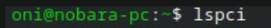
Explicación:
Sin opciones, este comando muestra una lista resumida de todos los dispositivos PCI. Cada línea incluye la dirección del bus (ej. 00:00.0), el tipo de dispositivo y el fabricante.
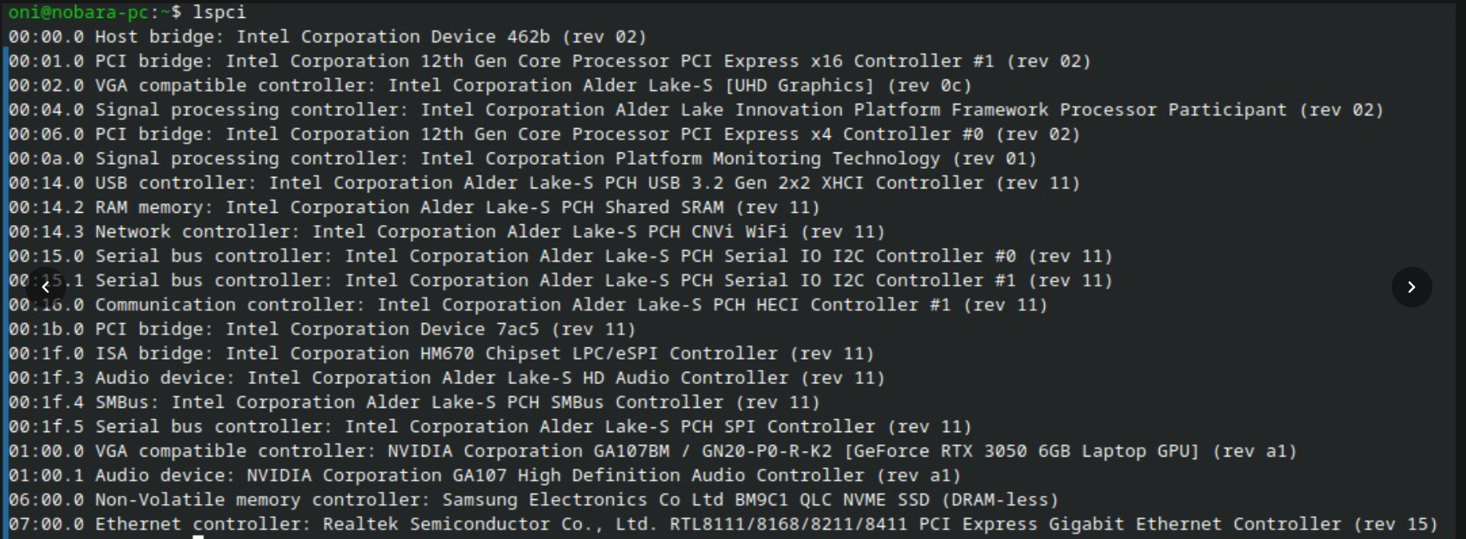

2.2. Paso 2: Ver controladores y detalles
Comando:
Explicación:
La opción -v (verbose) proporciona información detallada sobre cada dispositivo. Las líneas más importantes para el análisis son:
Kernel driver in use: Muestra el controlador (driver) que el kernel está utilizando actualmente para ese dispositivo.
Kernel modules: Muestra los módulos del kernel que son compatibles con el dispositivo.
Evidencia:
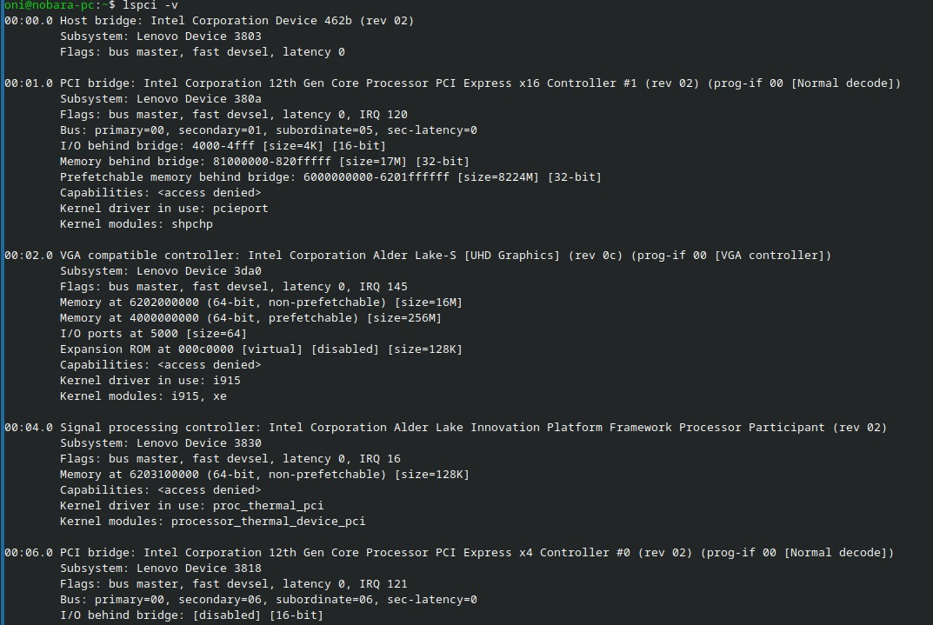
Análisis de resultados:
Al revisar la salida del comando, se pueden identificar los componentes principales del sistema. En las capturas se observa una arquitectura moderna, destacando:
Puentes PCI (AMD Phoenix).
Controlador Gráfico: NVIDIA Corporation AD107M [GeForce RTX 4060 Max-Q / Mobile].
Controlador de Red Ethernet: Realtek Semiconductor Co., Ltd. RTL8111/8168/8411.
Controlador de Red Inalámbrica (Wi-Fi): MEDIATEK Corp. Device 7920.
Almacenamiento: Sandisk Corp WD PC SN5000S M.2 2280 NVMe SSD.
Controladores USB y de audio (AMD/NVIDIA).

3. Respuestas a las Preguntas de la Práctica
A continuación, se responden las preguntas planteadas en el documento PDF, utilizando la información extraída de la salida del comando lspci -v mostrada en las capturas.

3.1. ¿Qué driver está usando tu tarjeta de red Wi-Fi (Wireless)?
Respuesta: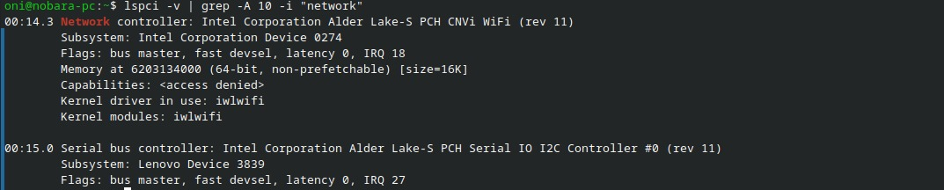

3.2. ¿Qué driver está usando tu tarjeta gráfica?
Respuesta:
